Nabídka
Revitalizace hřiště Jana Drdy
Zadavatel:
Sportovní zařízení města Příbram, příspěvková organizace
Legionářů 378, 261 01 Příbram
IČO: 71217975, DIČ: CZ71217975
Zastoupená: Mgr. Jan Slaba, ředitel organizace
Nabídku vypracoval:
ONYX wood spol. s r.o.
U Stadionu 270, 383 01 Prachatice
IČ: 25178644/ DIČ: CZ25178644
TEL.: +420 388 311 401
e-mail: info@onyx-wood.com/ www.onyx-wood.com
Ing. Jan Bican, jednatel
ČSOB a.s. Prachatice, č. ú. 243836216/0300
Kontaktní osoba:
Petra Janoušková, nabídkový servis
Tel.: 777 723 882/ e-mail: pjanouskova@onyx-wood.com
František Bican, obchodní manažer
Tel.: +420 777 294 930/ e-mail: fbican@onyx-wood.com
Vypracováno dne 17.1.2025
1
2
3
4
5
) Návrh řešení
) Kalkulace
) Záruční a pozáruční servis
) Představení společnosti
) Filozofie nabídky
1


Návrh řešení:
Výběr prvků byl proveden dle požadavků výběrového řízení.
V nabídce je zvláštní důraz kladen na:
1
.
Materiál pro workout prvky je z certifikovaných zdrojů (veškeré certifikáty jsou doložitelné obratem) a kvalita
a odolnost zejména dřevěných částí je vysoká díky lokalitě těžby okolo Polárního kruhu, kdy nárůst je cca 1-
1
,5 mm ročně oproti běžným 5-7 mm. Naší dlouhodobou snahou je používat výrobní postupy minimálně
zatěžující životní prostředí. Naše výrobky jsou z cca 90% recyklovatelné a tudíž nepřináší „danajský dar“ příštím
generacím.
2
.
Společnost Lappset je 50 let na trhu. Za tuto dobu jsme získali spoustu zkušeností, které zaručují, že naše prvky
jsou s extrémně dlouhou životností, maximálně vandalismu odolné.
3
.
Dopadová zóna (pro herní a fitness prvky) z monolitické pryžové štěpky je konkrétně pro toto řešení velice
dobrá, protože:
-
Není nutná spodní stavba, proto nemůže dojít k porušení kořenů stromů při výkopech. Navíc pryž u
kořenů udržuje vlhkost
-
Vzhled pryžové štěpky je přírodní a do parku se hodící.
2
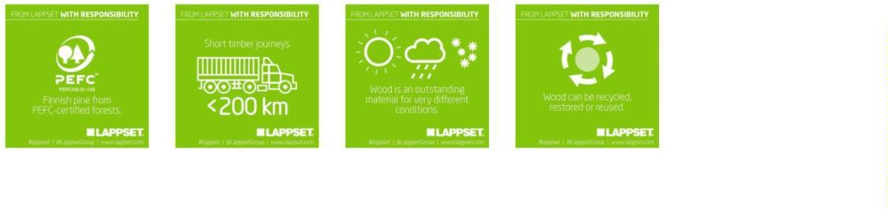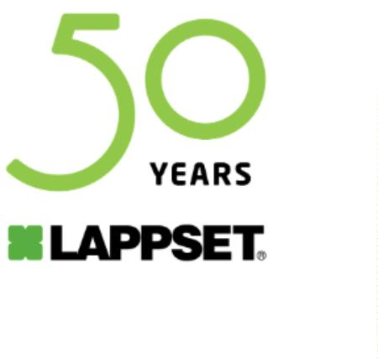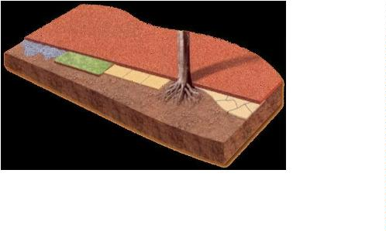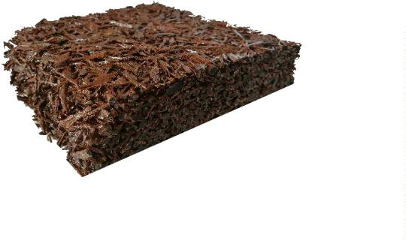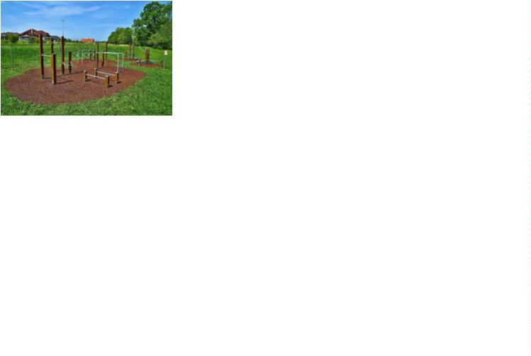

3
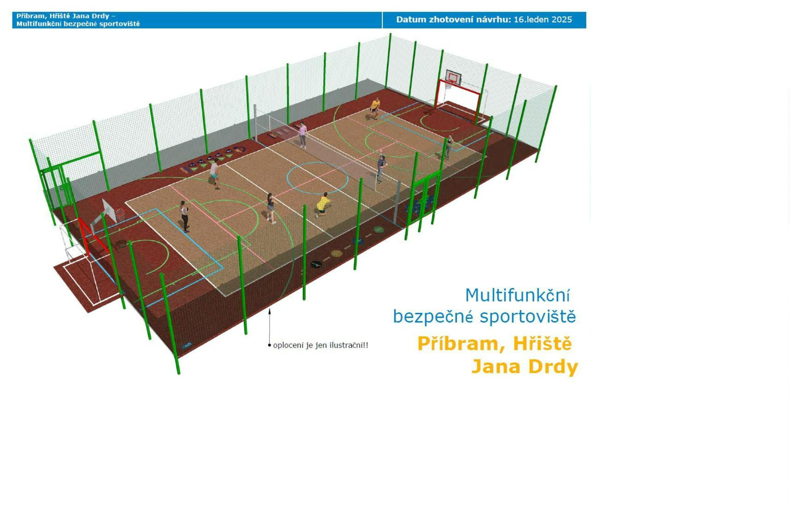

4
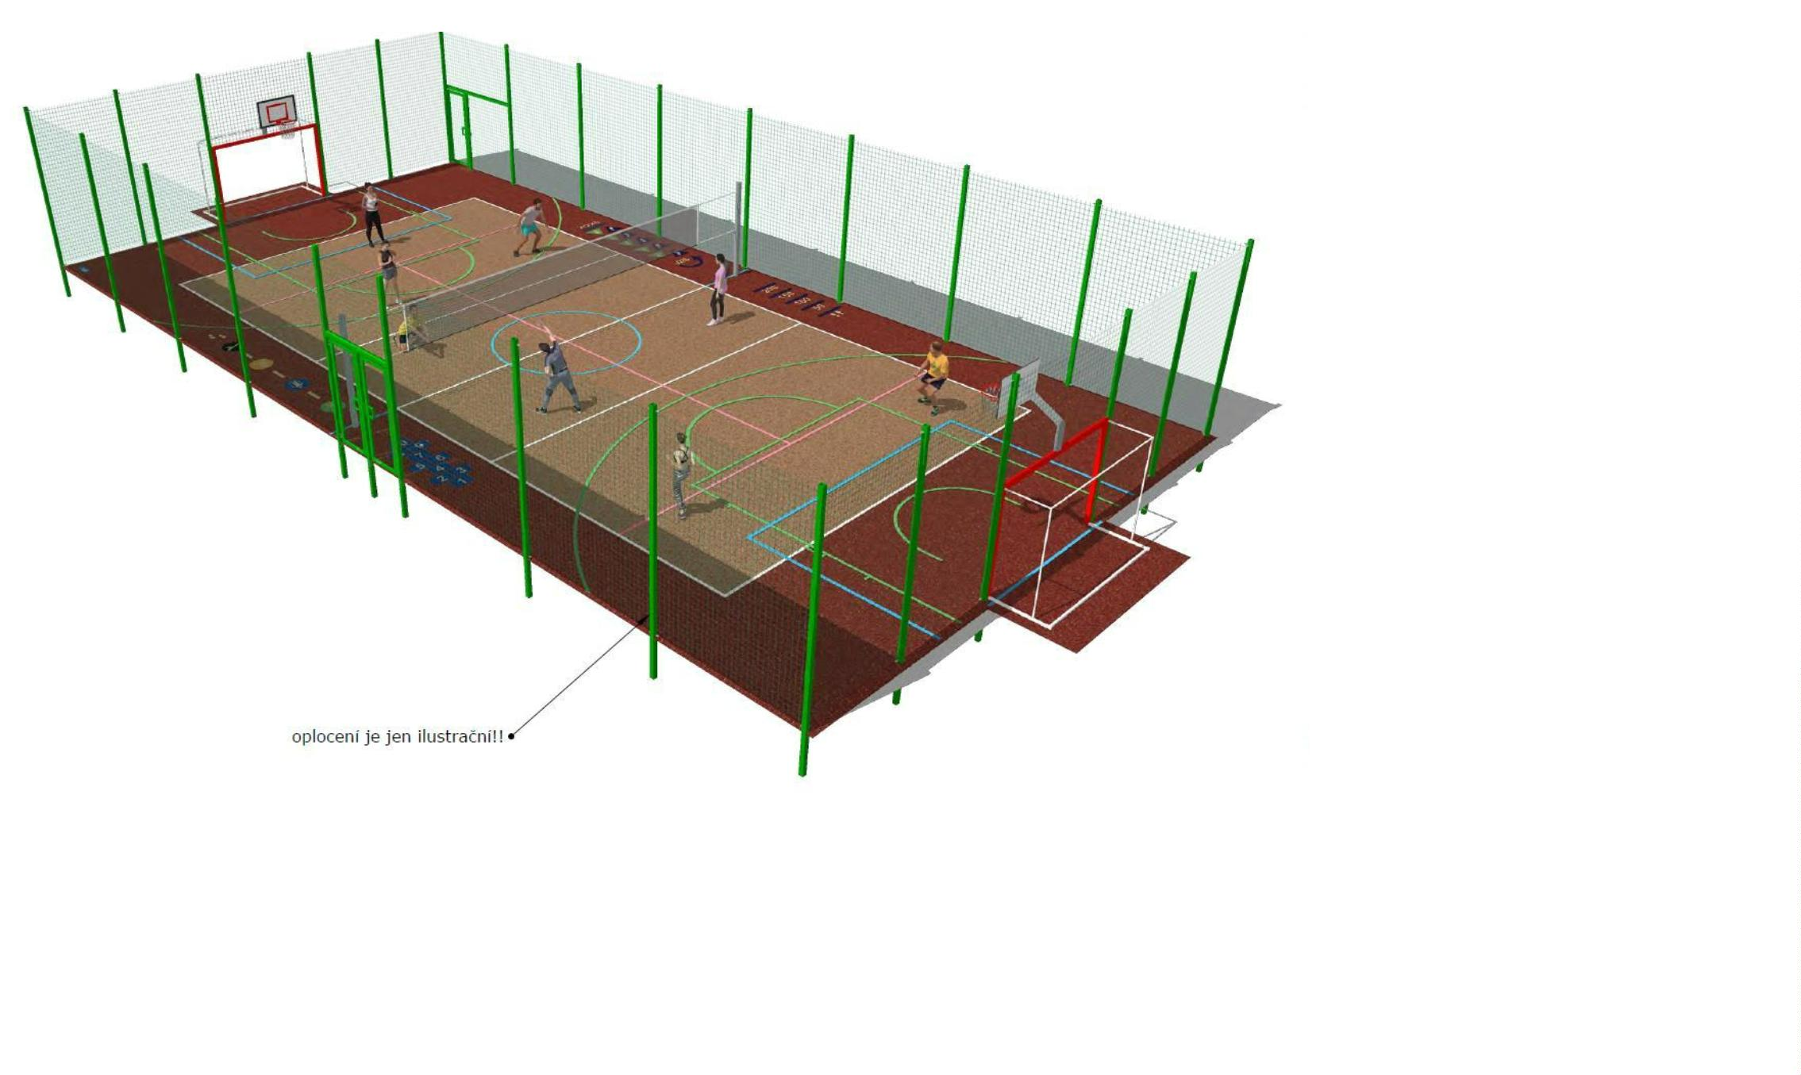

5
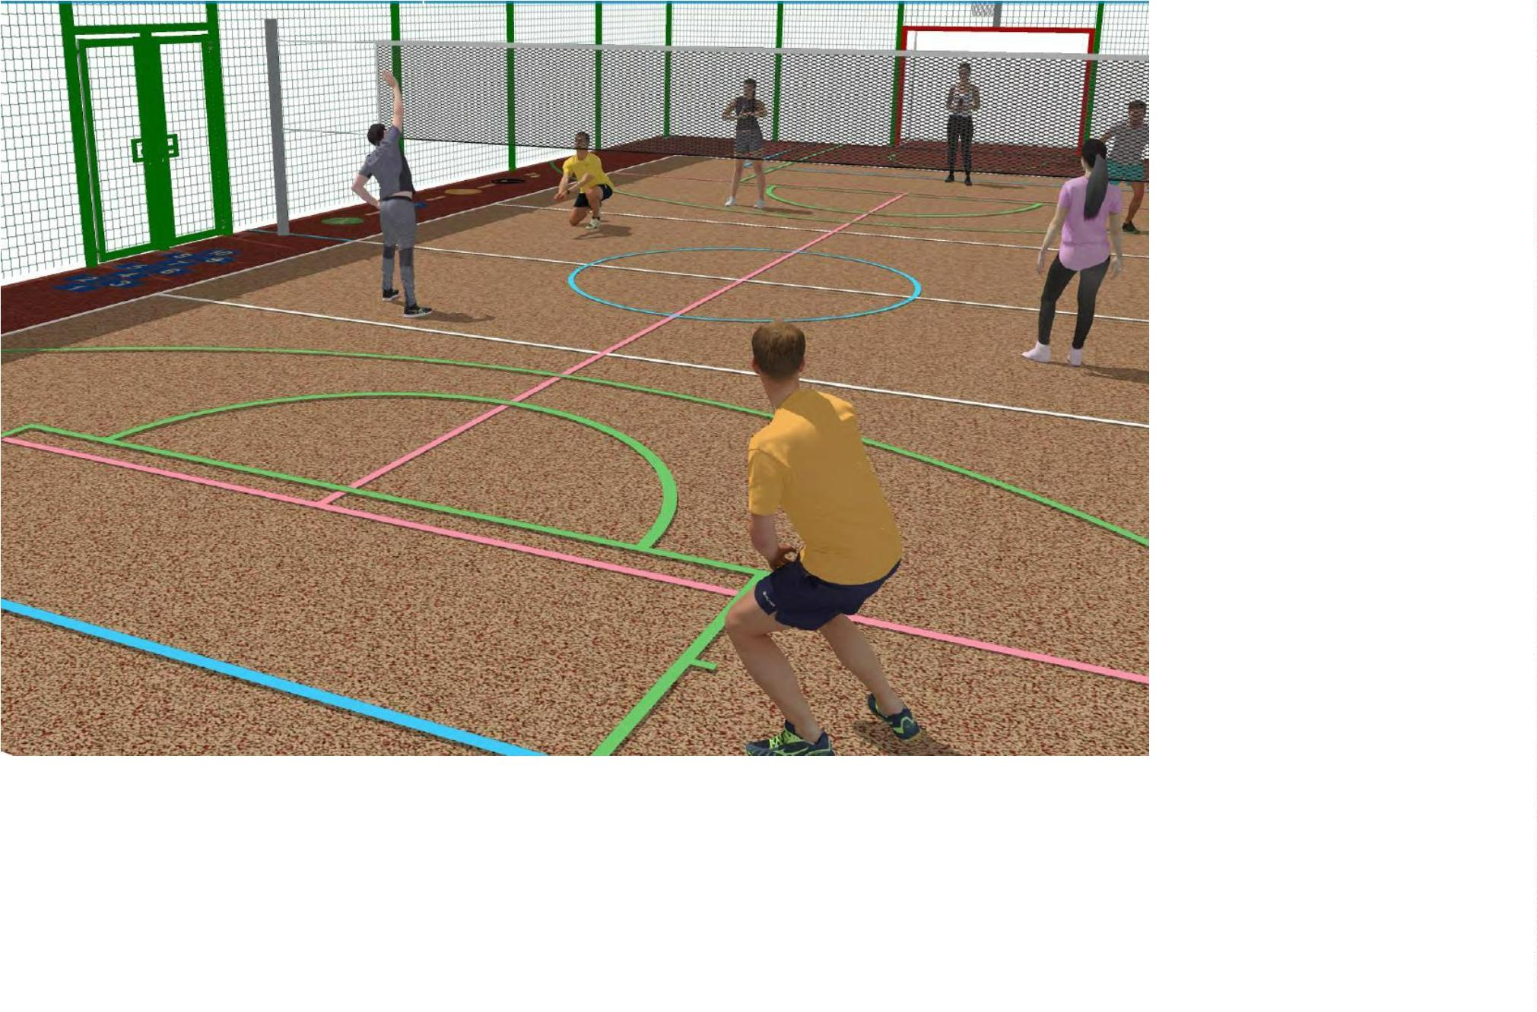

6
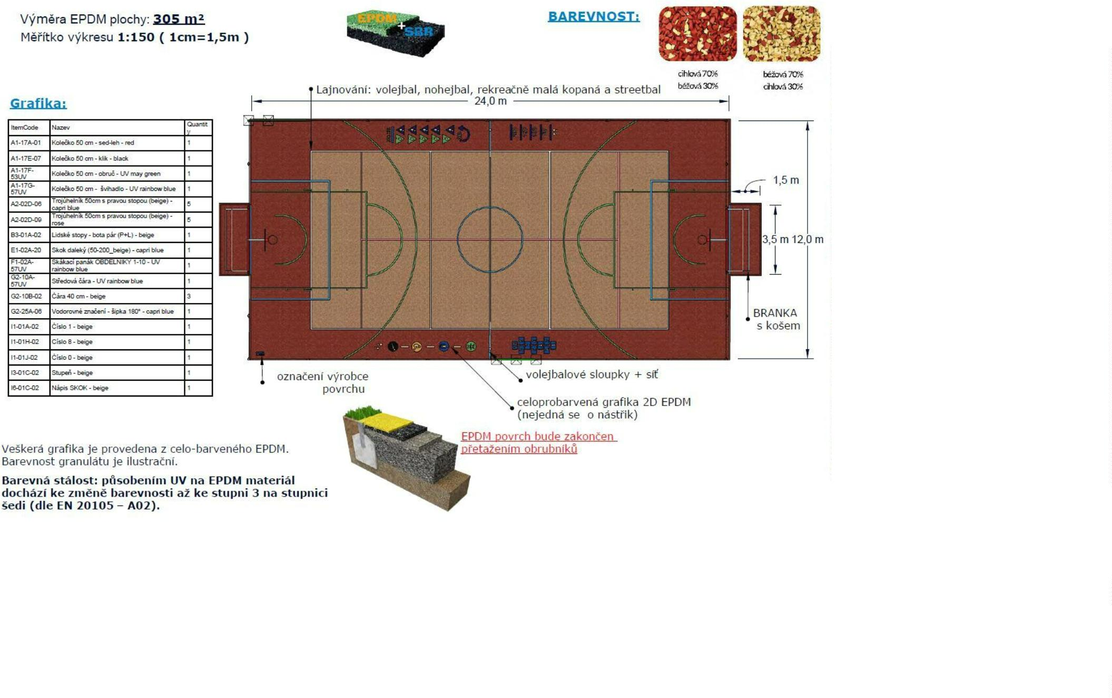

Popis produktu:
•
•
Výška panelů 3060 mm pozinkované s práškovou barvou RAL 6005 zelená
Panely jsou zakončeny na jedné straně ostny o délce 30 mm, druhá strana je naopak zakončena na tupo
s vodorovným drátem
•
•
•
•
Aplikace panelů je možná ostny nahoru nebo dolů dle potřeby
Montáž panelů na atypické sloupky profilu 80x80 mm (síly 3 mm)
Rychlá instalace
Nejvyšší kvalita
7
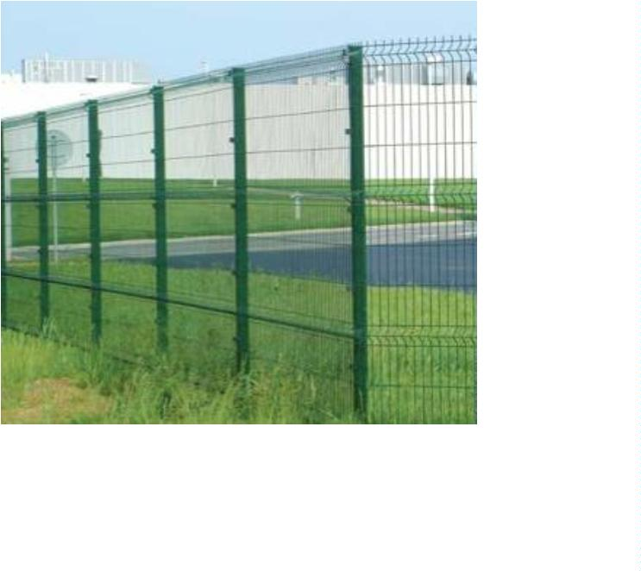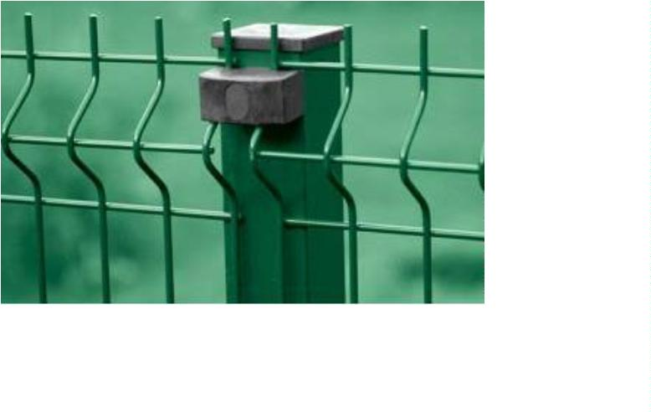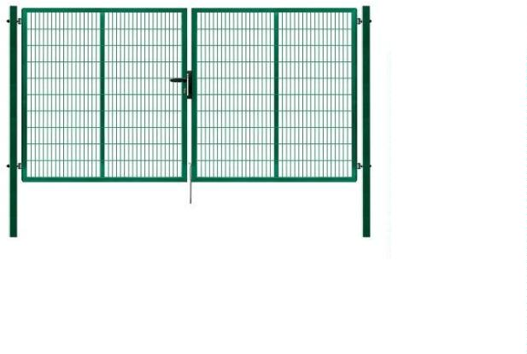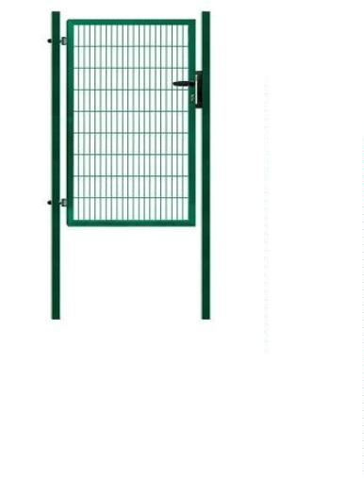

Informace o produktu
Technické informace
Název produktu:
Číslo produktu:
WALL BOULDERING L
Šířka:
1700 mm
2600 mm
3520 mm
40,7 m2
220690
5+
Výška:
Věková skupina:
Klasifikace – funkční věk:
Počet uživatelů:
Délka:
Dopadová zóna:
Maximální výška pádu:
Min. prostor / délka:
Min. prostor / šířka:
8
2530 mm
7752 mm
5930 mm
Certifikováno dle:
ČSN EN 1176-1
8
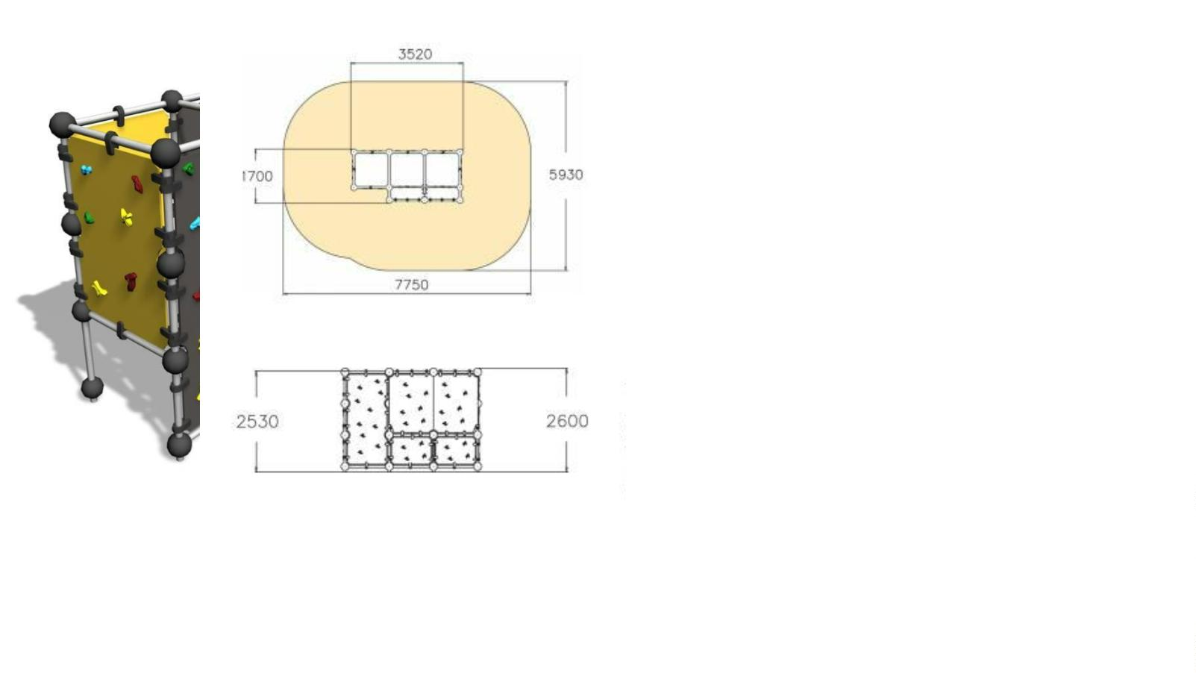

Fitness park certifikovaný dle ČSN EN 1176, 16630 je vhodný pro děti, mládež a dospělé.
Moderní cvičení, které splňuje požadavky současné doby a přispívá ke zlepšení kondice.
Designováno s fitness profesionály.
Infocedule s vyobrazením cviků a QR kódů – slouží jako virtuální trenér.
Informace o produktu
Technické informace
Název produktu:
FITNESS TRACK M
SPORT
Šířka:
12200 mm
2985 mm
20000 mm
145,7 m2
2960 mm
19850 mm
12170 mm
Zařazení produktu:
Číslo produktu:
Výška:
081305M
Délka:
Věková skupina:
Dopadová zóna:
Maximální výška pádu:
Min. prostor / délka:
Min. prostor / šířka:
Klasifikace – funkční věk:
EN: 1176-1, 16630
Barevné provedení:
Fitness track M obsahuje:
0
81201M BOX M, 081250M JUMPER, 081282M LADDERS, 081235M ROPE WALL, 081245M FLYING RINGS, 081280M
LEOPARD CRAWL, 081230M MONKEY BARS, 081225M PUSH-UP
9
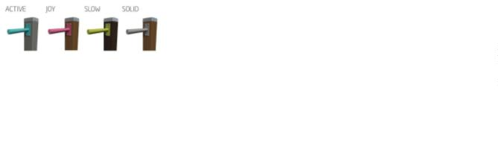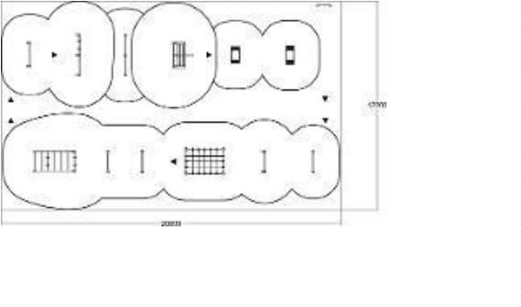

Informace o produktu
Technické informace
Název produktu:
Zařazení produktu:
Číslo produktu:
FITNESS BOX M
SPORT
Šířka:
485 mm
450 mm
1080 mm
12,3 m2
450 mm
4080 mm
3485 mm
Výška:
081201M
Délka:
Věková skupina:
Dopadová zóna:
Maximální výška pádu:
Min. prostor / délka:
Min. prostor / šířka:
Certifikováno dle:
ČSN EN 1176-1, 16630
Popis produktu:
Skok, krok, dřep – posilování nohou – střední
Barevné provedení:
1
0
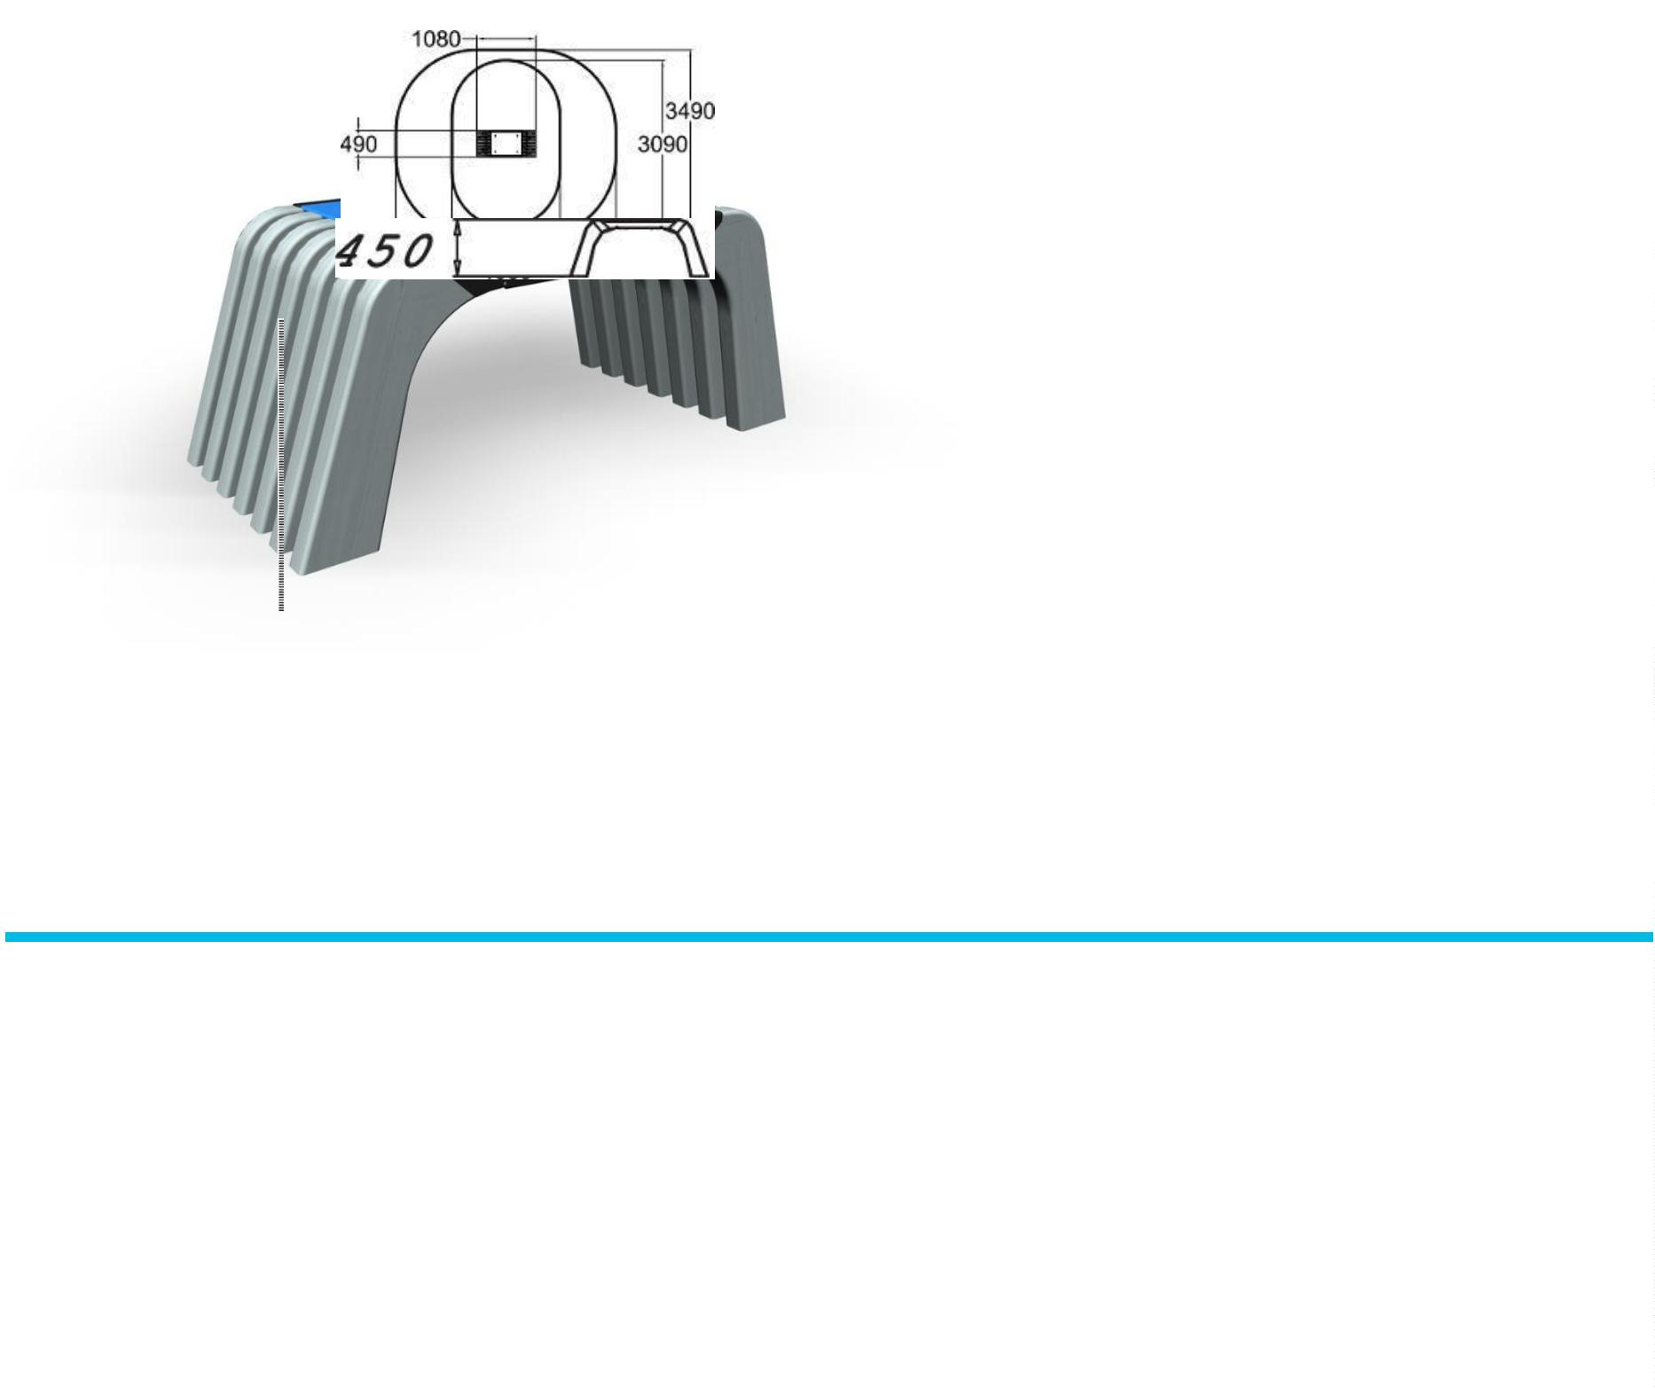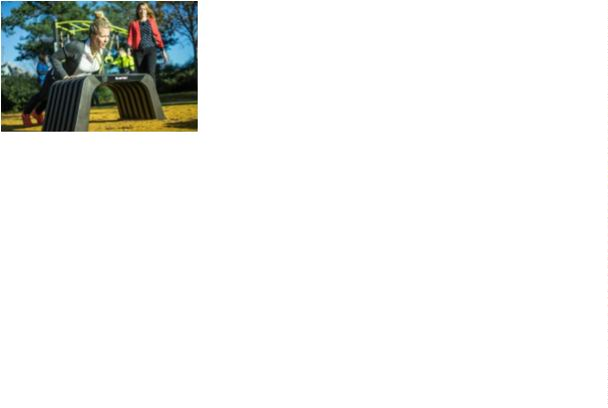

Informace o produktu
Technické informace
Název produktu:
Zařazení produktu:
Číslo produktu:
FITNESS JUMPER
SPORT
Šířka:
1305 mm
1005 mm
4125 mm
28,7 m2
Výška:
081250M
Délka:
Věková skupina:
Dopadová zóna:
Maximální výška pádu:
Min. prostor / délka:
Min. prostor / šířka:
Certifikováno dle:
ČSN EN 1176-1, 16630
905mm
4050 mm
7035 mm
Popis produktu:
Jumper se skládá ze tří po sobě jdoucích překážek. Výška překážky je 1,005 mm, 855 mm a 705 mm. Překážky
se mohou přecházet/ přeskakovat přes nebo pod.
Barevné provedení:
1
1
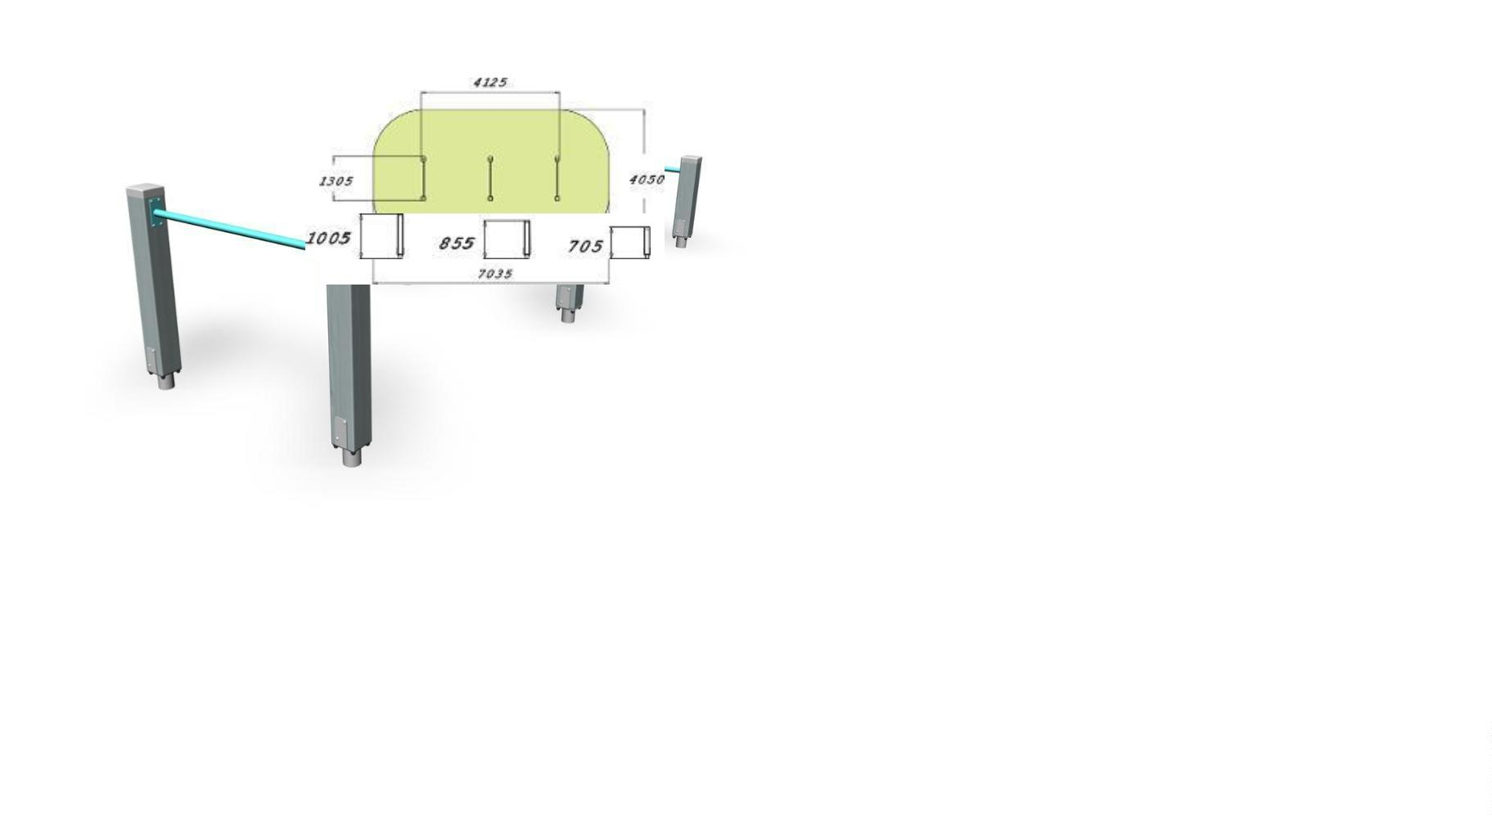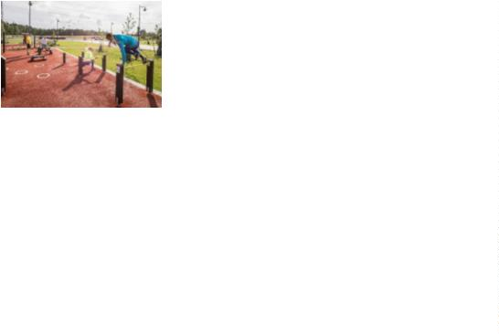

Informace o produktu
Technické informace
Název produktu:
Zařazení produktu:
Číslo produktu:
FITNESS LADDERS
SPORT
Šířka:
1305 mm
2220 mm
245 mm
Výška:
081282M
Délka:
Věková skupina:
Certifikováno dle:
Dopadová zóna:
Maximální výška pádu:
Min. prostor / délka:
Min. prostor / šířka:
15,6 m2
ČSN EN 1176-1, 16630
2110 mm
4865 mm
3850 mm
Posilovací prvek – žebřík
Barevné provedení:
1
2
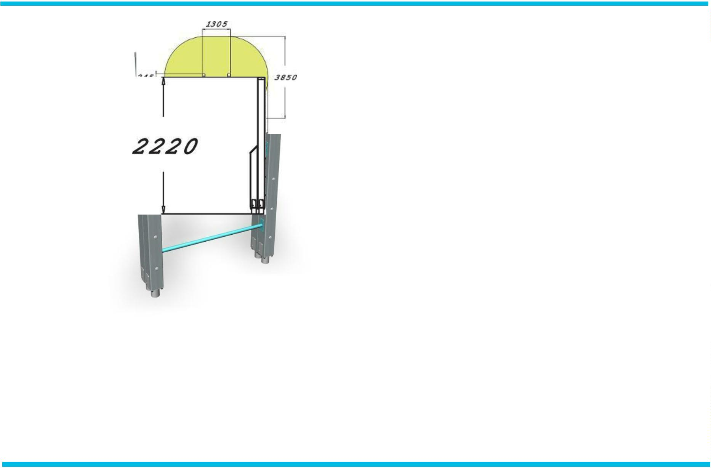

Informace o produktu
Technické informace
Název produktu:
Zařazení produktu:
Číslo produktu:
FITNESS ROPE WALL
SPORT
Šířka:
765 mm
2985 mm
1495 mm
25,6 m2
Výška:
081235M
Délka:
Věková skupina:
Dopadová zóna:
Maximální výška pádu:
Min. prostor / délka:
Min. prostor / šířka:
Certifikováno dle:
ČSN EN 1176-1, 16630
2960 mm
6190 mm
4980 mm
Popis produktu:
Lanová stěna je stěna s překážkami o výšce 2 985 mm, na které je síť na jedné straně a pevná stěna s lanem na druhé
straně. Síť je svislá a stěna je mírně zakřivená. Lanovou stěnu lze použít pro stoupání a tím zpevněním horní části těla.
Jednodušší verzí je stoupání pomocí žebříku a sestupování pomocí lana; těžší volba, náročná i pro zkušené cvičence, je
naopak. Lezení na zeď je zábavným způsobem poskytnutí nové formy cvičení pro dospělé, což zaručuje zvýšení srdeční
frekvence!
Barevné provedení:
1
3
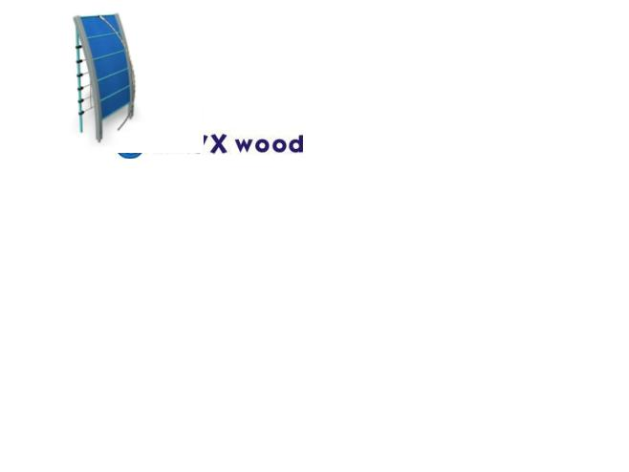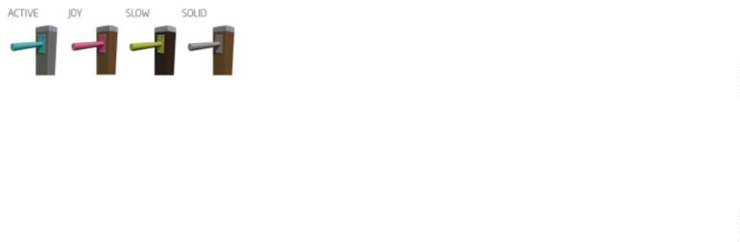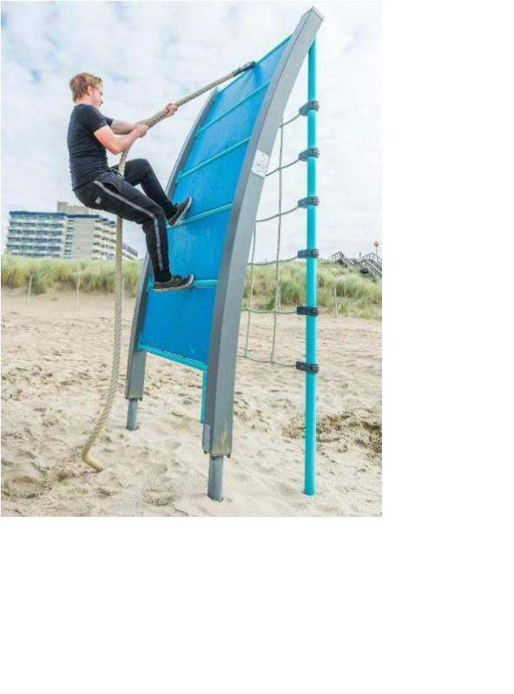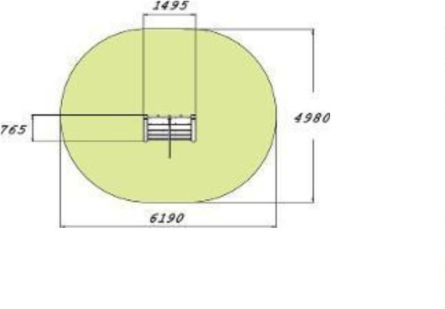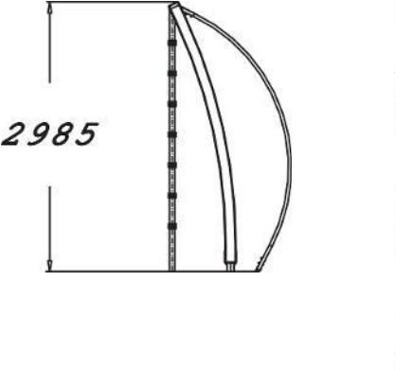

Informace o produktu
Technické informace
Název produktu:
Zařazení produktu:
Číslo produktu:
FITNESS FLYING RINGS
SPORT
Šířka:
245 mm
2425 mm
2485 mm
21,5 m2
Výška:
081245M
Délka:
Věková skupina:
Dopadová zóna:
Maximální výška pádu:
Min. prostor / délka:
Min. prostor / šířka:
Certifikováno dle:
ČSN EN: 1176-1, 16630
2320 mm
6190 mm
4135 mm
Popis produktu:
Hrazda s gymnastickými kruhy pro posilování celého těla.
Barevné provedení:
1
4
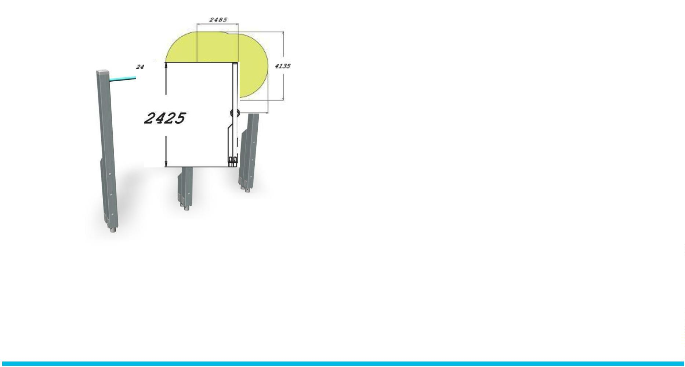

Informace o produktu
Technické informace
Název produktu:
Zařazení produktu:
Číslo produktu:
FITNESS LEOPARD CRAWL
Šířka:
1550 mm
705 mm
2320 mm
22,3 m2
SPORT
Výška:
081280M
Délka:
Věková skupina:
Certifikováno dle:
Dopadová zóna:
Maximální výška pádu:
Min. prostor / délka:
Min. prostor / šířka:
ČSN EN: 1176-1, 16630
610 mm
5260 mm
4490 mm
Popis produktu:
Horizontální síť umístěná ve výšce 705 mm, s ocelovými hranami a čtyřmi sloupky. Je určena k podlézání pod.
Pro vyšší obtížnost - nedotýkat se země nebo sítě. Jedná se o fitness prvek, který budou milovat nejen děti.
Barevné provedení:
1
5
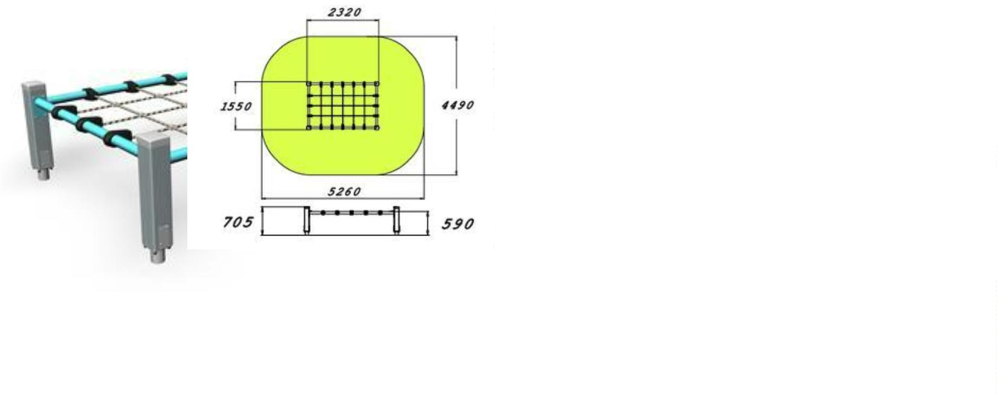

Informace o produktu
Technické informace
Název produktu:
Zařazení produktu:
Číslo produktu:
FITNESS MONKEY BARS
SPORT
Šířka:
1305 mm
2725 mm
2505 mm
30,7 m2
Výška:
081230M
Délka:
Věková skupina:
Dopadová zóna:
Maximální výška pádu:
Min. prostor / délka:
Min. prostor / šířka:
Klasifikace – funkční věk:
Certifikováno dle:
2620 mm
6505 mm
5605 mm
ČSN EN 1176-1, 16630
Popis produktu:
Hrazda s gymnastickými kruhy ve dvou výškách pro posilování celého těla.
Barevné provedení:
1
6
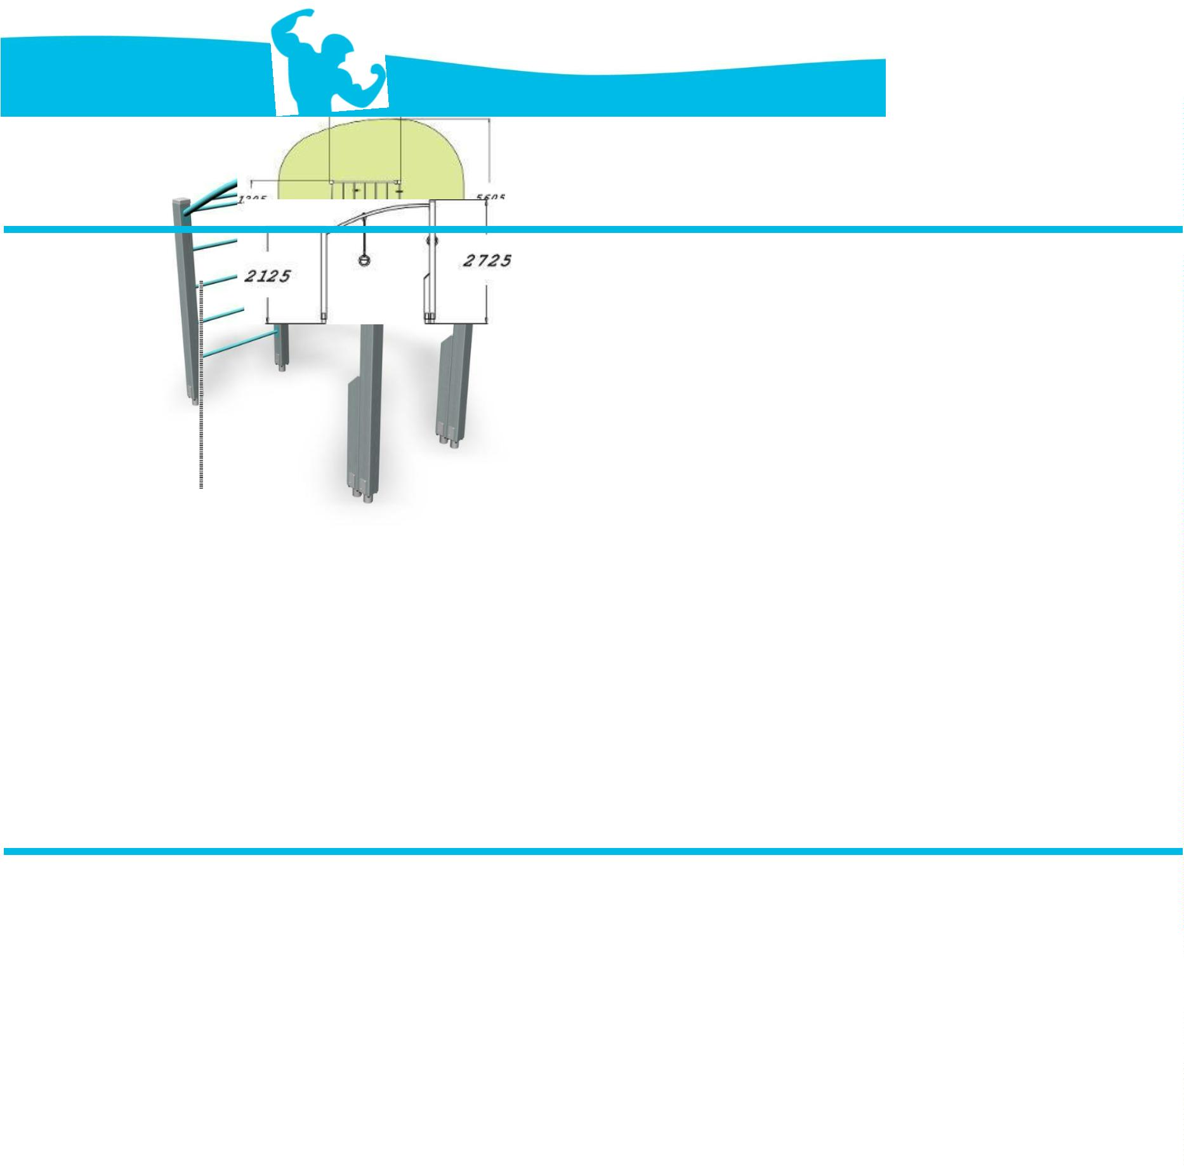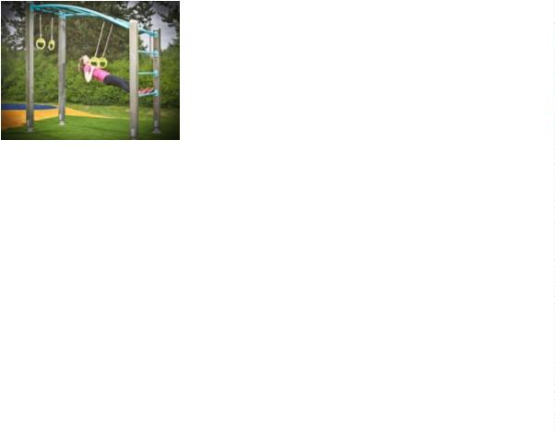

Informace o produktu
Technické informace
Název produktu:
Zařazení produktu:
Číslo produktu:
FITNESS PUSH-UP
SPORT
Šířka:
2485 mm
535 mm
125 mm
16,2 m2
435 mm
5230 mm
3035 mm
Výška:
081225M
Délka:
Věková skupina:
Dopadová zóna:
Maximální výška pádu:
Min. prostor / délka:
Min. prostor / šířka:
Certifikováno dle:
ČSN EN: 1176-1, 16630
Popis produktu:
Souprava Push-Up se skládá ze dvou částí, nastavených na 335 mm a 435 mm na třech svislých podpěrách.
Tyče mohou být použity k procvičení kliků nebo skoků/ přeskoků. Pro ještě funkčnější trénink mohou být obě
výše uvedené cvičení kombinovány.
Zpevnění a posilování celého těla.
Barevné provedení:
1
7
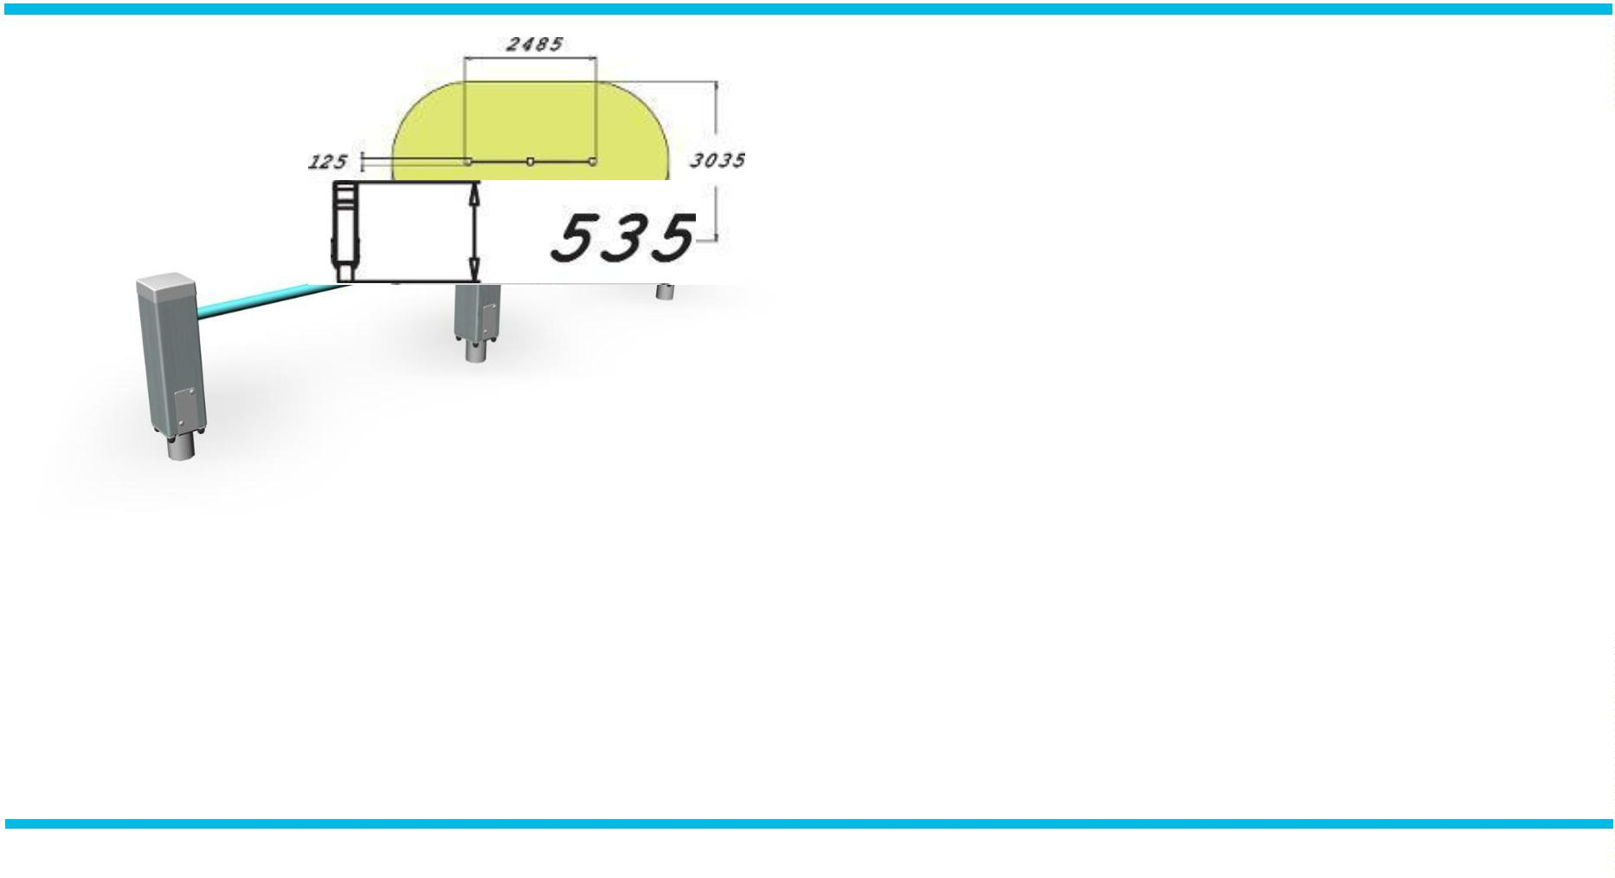

1
8
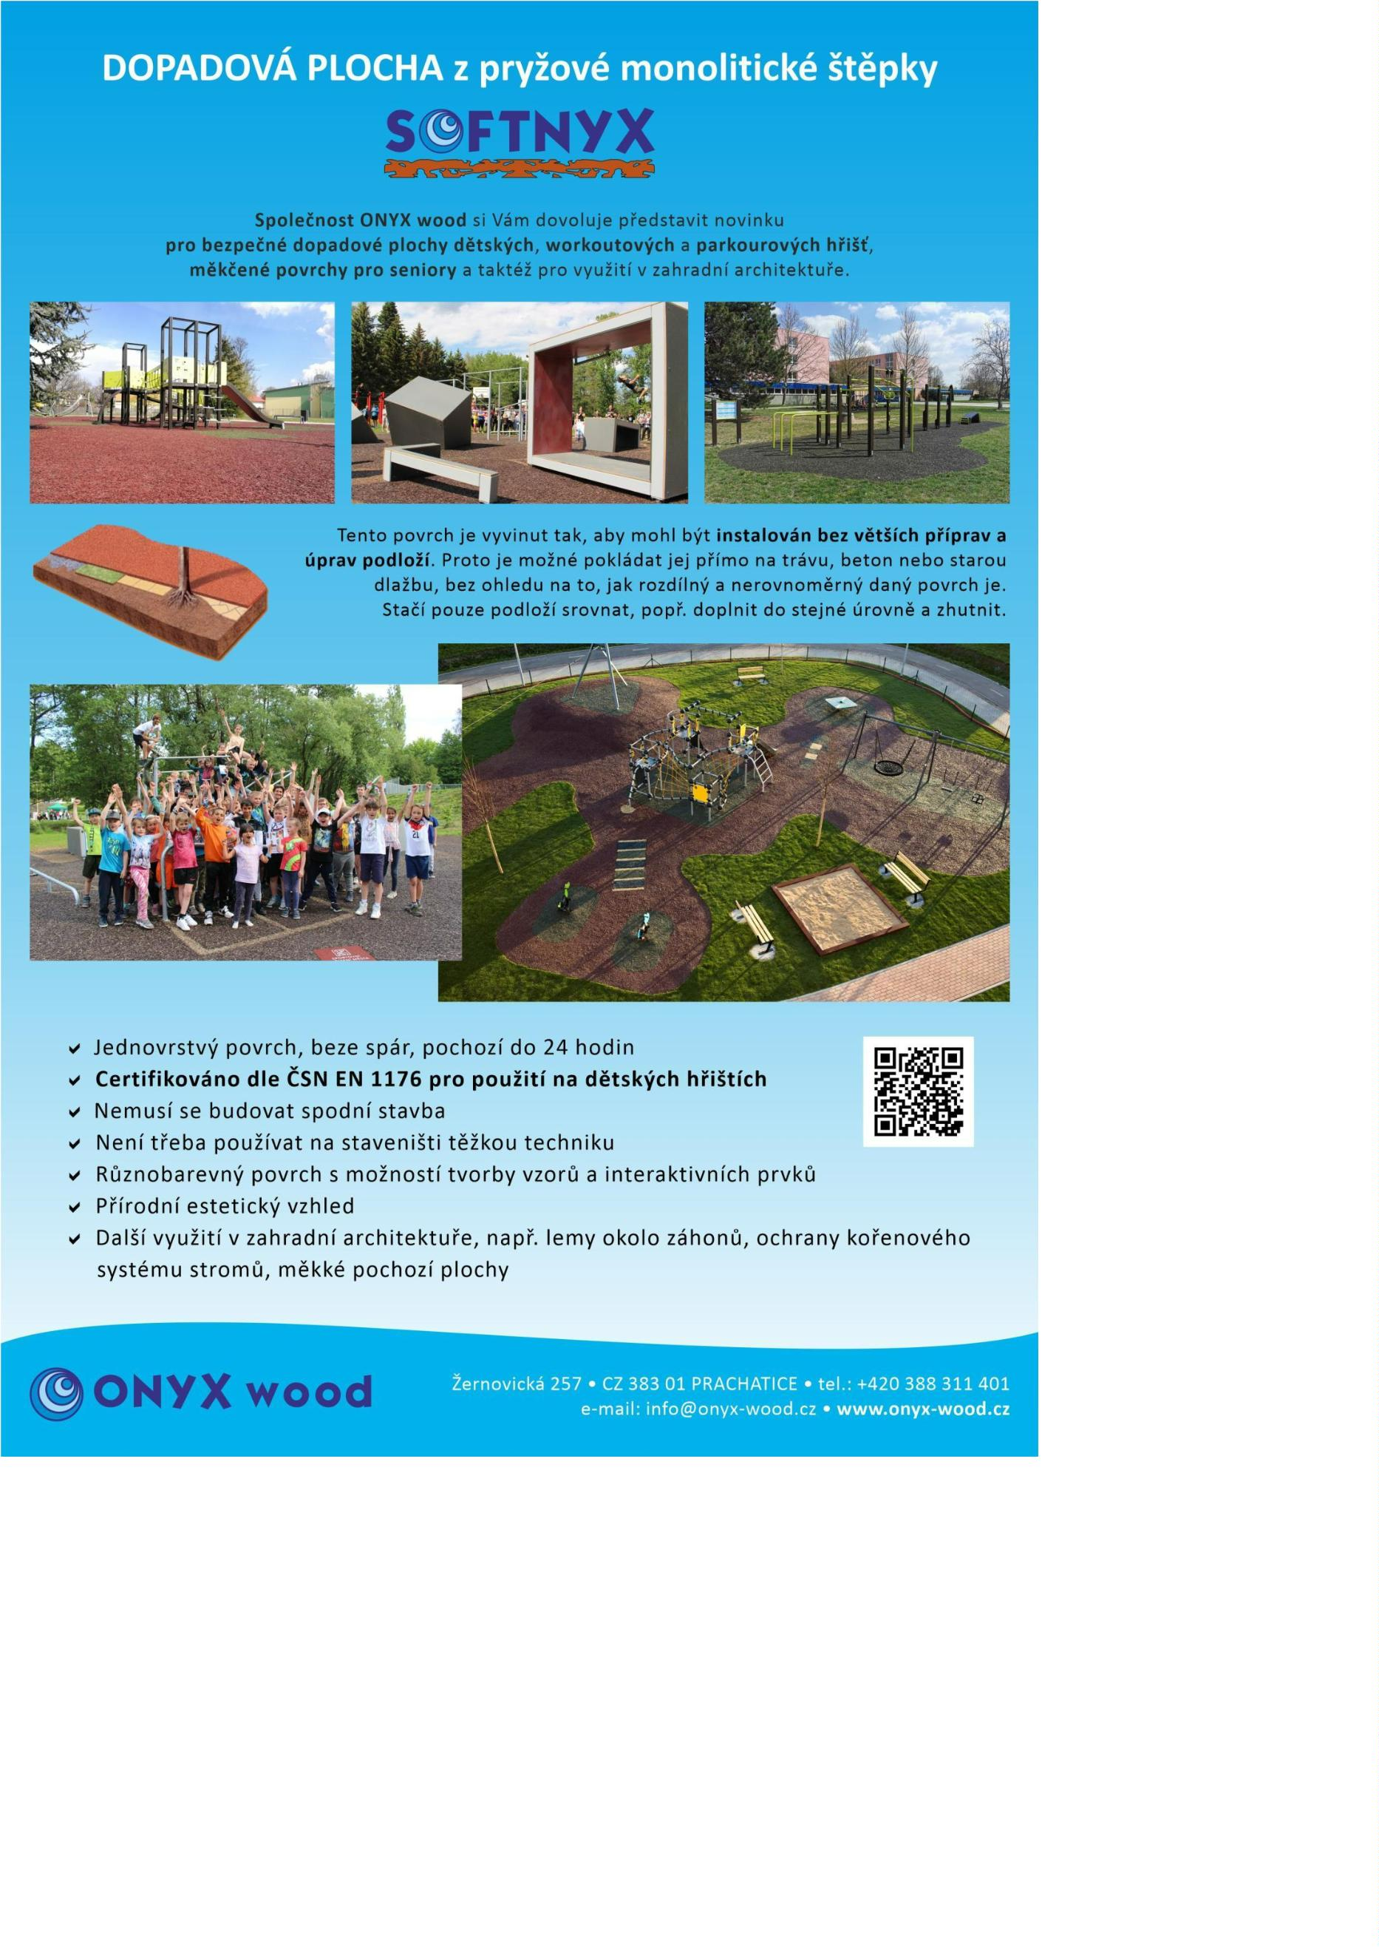

1
9
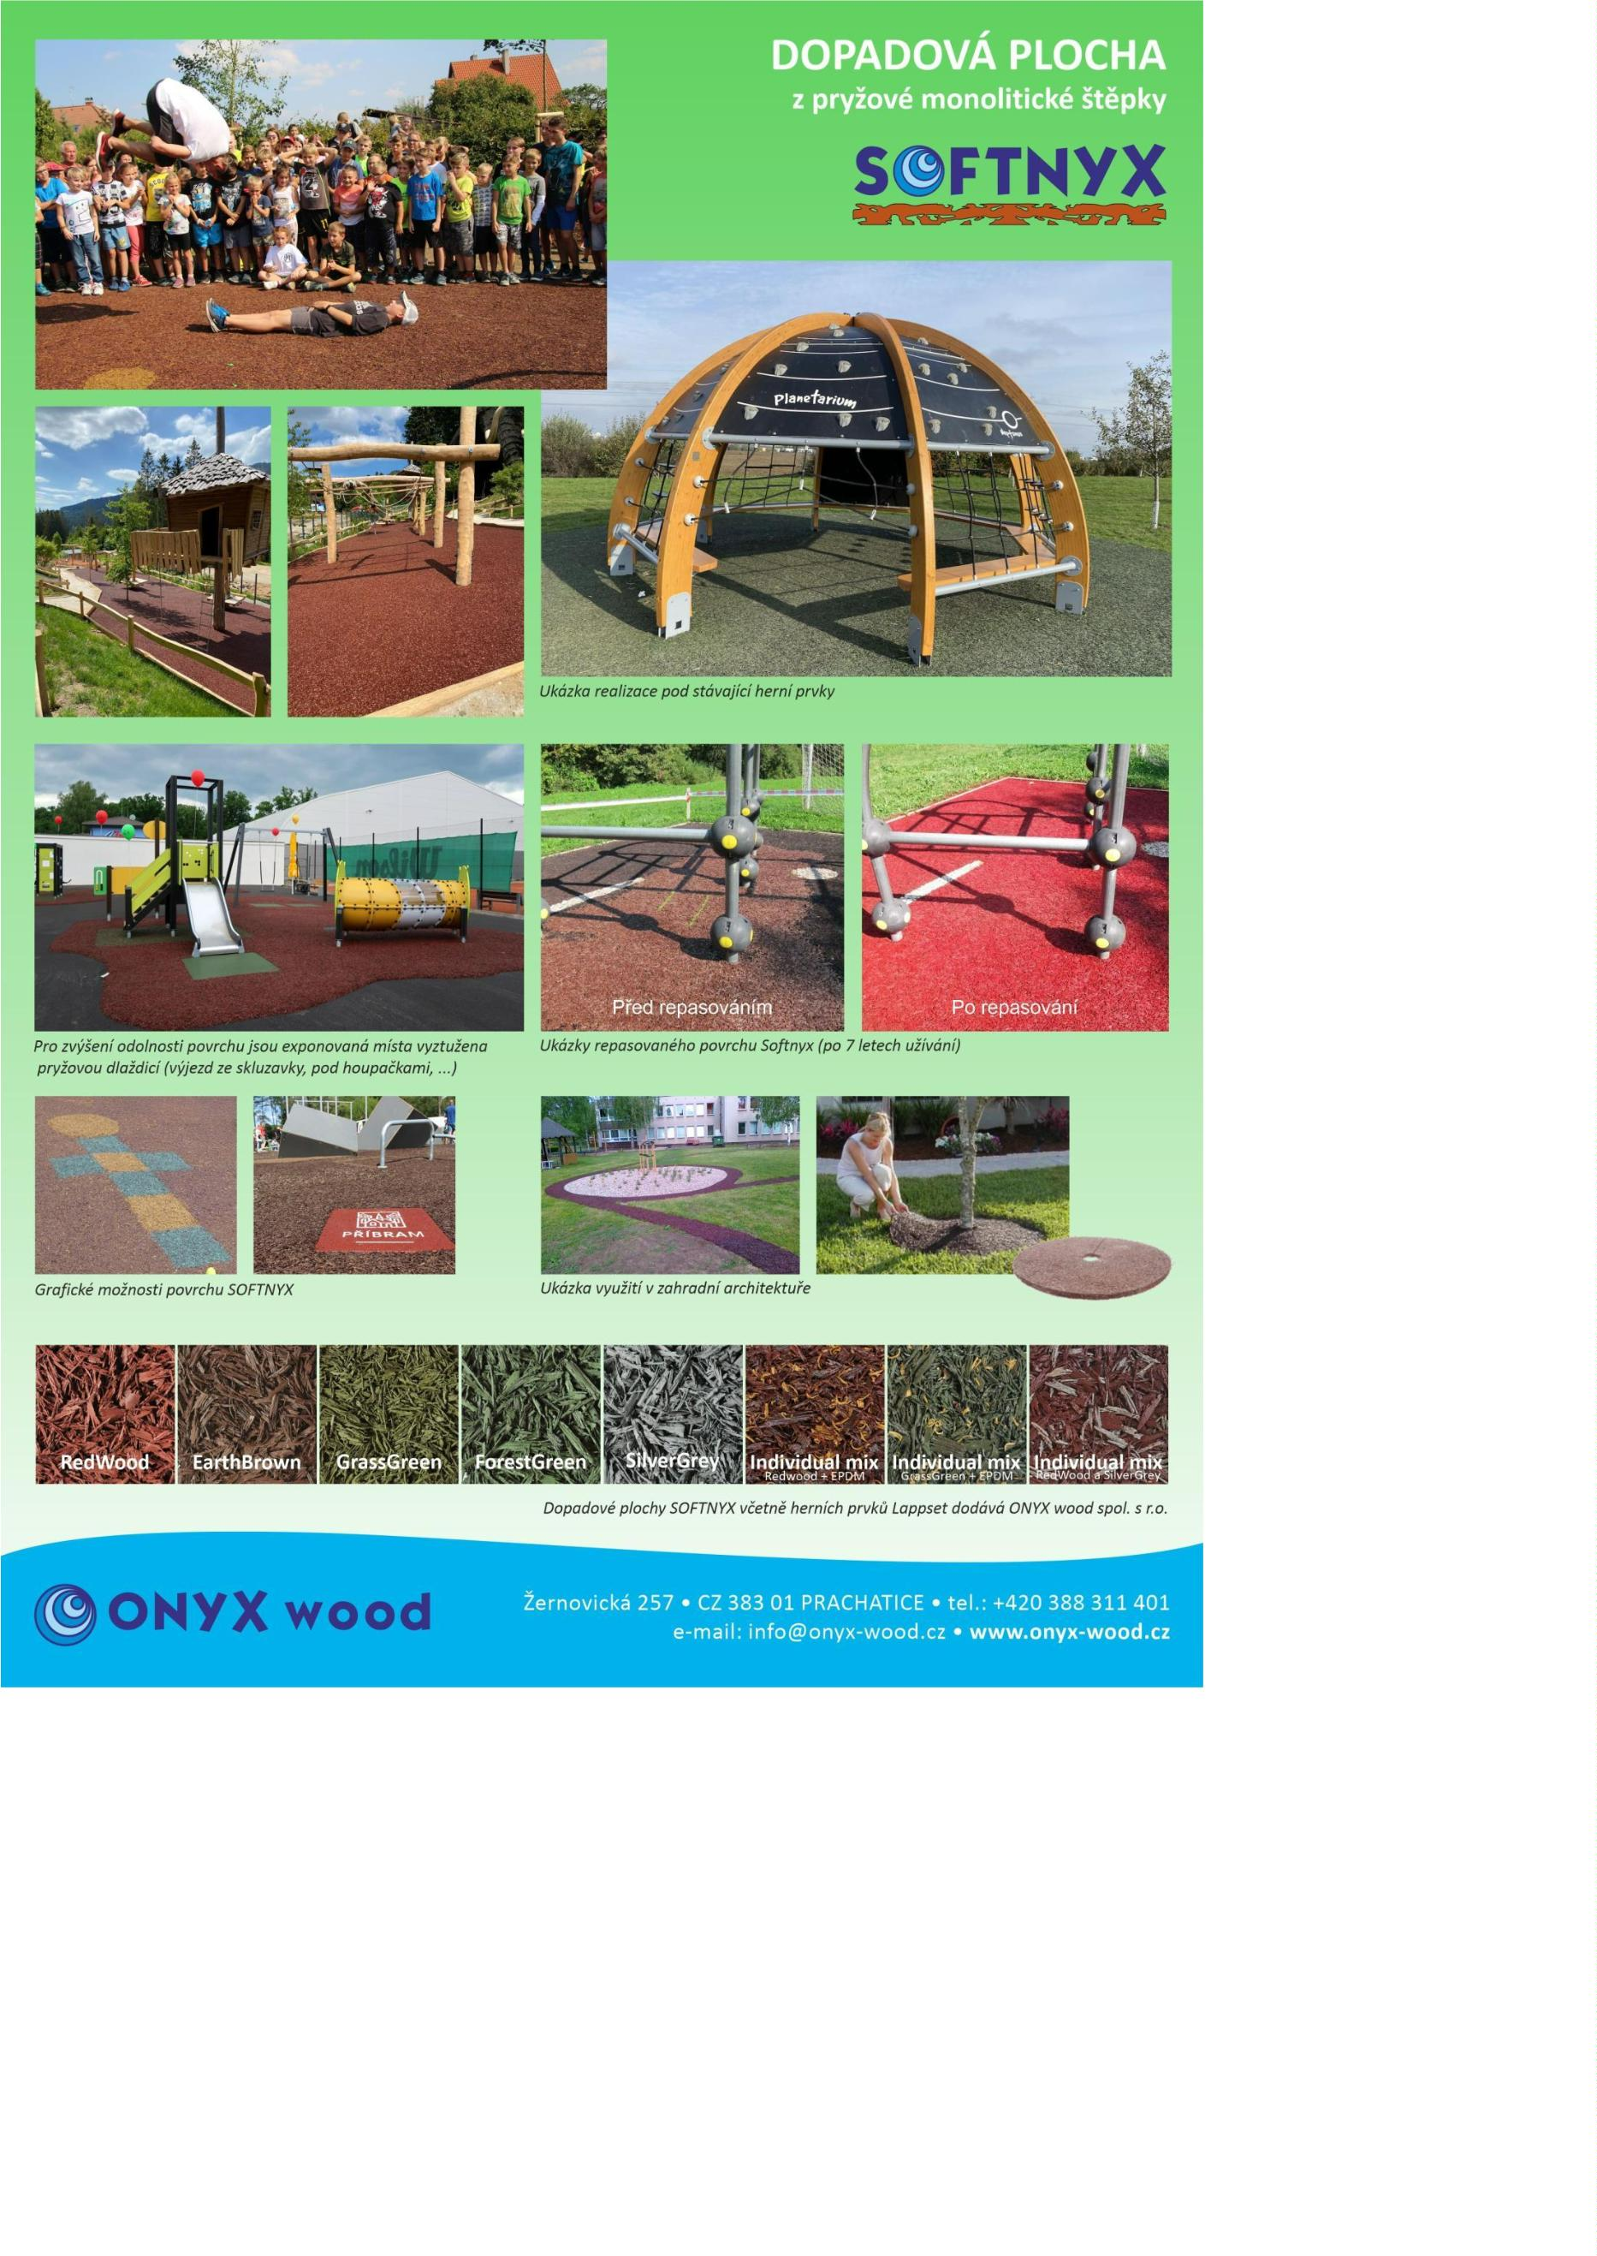

Kalkulace:
Specifikace
Katalogové číslo
Počet Jedn.
Jedn. cena
3 460
Celkem Kč
3 460
Multifunkční bezpečné sportoviště
vytyčení stavby - rozměření ploch
1
kpl.
m2
STROJNÍ stržení drnu 100mm v
požadovaném tvaru s přemístěním do 50 m
vč.výkopu pro
obrubu
329
89
29 281
STROJNÍ odkopávky a prokopávky 200mm v
požadovaném tvaru - přerovnání a úprava
pláně - koef.1,3 s přemístěním do 50 m
85,5
128
m2
m3
490
41 915
nakládka drnu a výkopku + odvoz do 10km
vč.skládkovného - koef.1,3
1 020
130 876
nákup a osazení betonového obrubníku š.
5
0mm do betonového lože, vč. betonu do
požadovaného tvaru vč. Rozměření
78
bm
m3
512
39 936
NÁKUP A DOVOZ - štěrková podkladní
vrstva pod umělý povrch - 26cm - (130mm
makadam 32-63, 100mm štěrkodrť 0-32mm
+
30mm štěrkodrť 0-4mm) koef. 1,15
91,2
1 410
128 585
ROVNÁNÍ A HUTNĚNÍ - štěrková podkladní
vrstva pod umělý povrch - 26cm - (130mm
makadam 32-63, 100mm štěrkodrť 0-32mm
+
30mm štěrkodrť 0-4mm)
305
m2
m3
250
350
76 250
31 918
MANIPULACE - rozvážení štěrků po ploše z
lokální deponie
91,2
FINÁLNÍ DOROVNÁNÍ (nivelace +-5mm - 4m
lať) štěrkové podkladní vrstvy pro pokládku
sportovního povrchu EPDM
305
7
m2
m3
m2
m2
42
2 480
196
12 810
17 360
7 644
Nákup a dovoz ornice - terénní úpravy
kolem obrubníků/ukončení povrchu
případné přesetí
stávající zeminy
Rozhrnutí a rovnání ornice - terénní úpravy
kolem obrubníků/ukončení povrchu
39
39
Osetí travním semenem - terénní úpravy
kolem obrubníků/ukončení povrchu
58
2 262
bezpečný polyuretanový povrch SmartSoft
EPDM 35mm (25mm SBR + 10mm EPDM)- s
keramzitem v dané barevnosti
305
1
m2
2 020
6 830
616 100
6 830
rozměření grafických motivů na ploše
kpl.
práce na grafice a instalace grafických
motivů a prvků do plochy dle grafického
návrhu (zahrnuje i speciální polyuretanovou
hmotu pro lepení grafických motivů)
1
4
kpl.
den
8 260
5 000
8 260
montáž a demontáž
oplocení, umístění
výstražných cedulí,
fyzická ostraha
Základní zabezpečení plochy proti poničení
po dobu tuhnutí EPDM povrchu
20 000
2
0

betonová základová patka pro osazení
volejbalového sloupku ( hloubení jámy,
nakládka odvoz a likvidace výkopku, vylití
betonem B15, plastová chránička)
0
,8x0,8x0,8m
2
ks
6 260
12 520
Betonový základ pro Branku : 0,4x1,25x0,8
m - (výkop vč. likvidace, bednění, betonáž -
beton B15)
1branka = 2základy
4
2
ks
ks
2 860
11 440
branka 3x2m Fe,Zn s basketbalovou deskou
51 200
102 400
Montáž brankokoše 3x2m, FeZn
vč.spojovacího materiálu a kotvení do
připraveného základu
2
ks
4 700
9 400
Volejbalové sloupky do pouzder pár 102
mm ocelové (ZINEK). Sloupky jsou určeny
pro venkovní prostředí, povrchová úprava
žárový zinek, profil sloupků 102 mm,
tloušťka sloupku 2 mm, výška horní části 255
cm, výška spodní části (zapuštění do
pouzder) 30 cm, celková délka sloupku 285
cm. Sada obsahuje: 2 ks sloupků, objímku s
kolovrátkem, 3 ks objímek s háčkem,
objímku s kolečkem, 2 ks pouzder, 2 ks víček.
Je možné použít i na nohejbal.
1
pár
12 720
12 720
Síť na volejbal černá s lankem zesílená 3 mm
určena pro běžné, opakující se použití
Složení: síť je vyrobena z polyamidové
síťoviny černé barvy s čtvercovými oky,
velikost oka 100mm, síla síťoviny 3mm, síť je
obšita v horní části tkaným
polypropylénovým popruhem o šíři 50mm. s
ocelovým lankem o síle 3,15mm a délce
1
1,5m
1
ks
1 840
83
1 840
lajnování - barevný nástřik sportovních lajn
380
mb
31 540
A1-17A-01
Kolečko 50 cm - sed-leh - red
Grafika z celoprobarveného
EPDM (nejedná se o nástřik)
1
1
1
1
ks
ks
ks
ks
1 260
1 260
1 471
1 471
1 260
1 260
1 471
1 471
A1-17E-07
Kolečko 50 cm - klik - black
Grafika z celoprobarveného
EPDM (nejedná se o nástřik)
A1-17F-53UV
Kolečko 50 cm - obruč - UV may green
Grafika z celoprobarveného
EPDM (nejedná se o nástřik)
A1-17G-57UV
Kolečko 50 cm - švihadlo - UV rainbow blue
Grafika z celoprobarveného
EPDM (nejedná se o nástřik)
A2-02D-06
Trojúhelník 50cm s pravou stopou (beige) -
capri blue
Grafika z celoprobarveného
EPDM (nejedná se o nástřik)
5
ks
1 079
5 395
2
1

A2-02D-09
Trojúhelník 50cm s pravou stopou (beige) -
Grafika z celoprobarveného
rose
EPDM (nejedná se o nástřik)
5
1
1
ks
ks
ks
1 079
257
5 395
257
B3-01A-02
Lidské stopy - bota pár (P+L) - beige
Grafika z celoprobarveného
EPDM (nejedná se o nástřik)
E1-02A-20
Skok daleký (50-200_beige) - capri blue
Grafika z celoprobarveného
EPDM (nejedná se o nástřik)
3 756
3 756
F1-02A-57UV
Skákací panák OBDÉLNÍKY 1-10 - UV
rainbow blue
Grafika z celoprobarveného
EPDM (nejedná se o nástřik)
1
1
3
1
1
1
1
ks
ks
ks
ks
ks
ks
ks
7 121
448
272
762
203
203
203
7 121
448
816
762
203
203
203
100
G2-10A-57UV
Středová čára - UV rainbow blue
Grafika z celoprobarveného
EPDM (nejedná se o nástřik)
G2-10B-02
Čára 40 cm - beige
Grafika z celoprobarveného
EPDM (nejedná se o nástřik)
G2-25A-06
Grafika z celoprobarveného
EPDM (nejedná se o nástřik)
Vodorovné značení - šipka 180° - capri blue
I1-01A-02
Číslo 1 - beige
Grafika z celoprobarveného
EPDM (nejedná se o nástřik)
I1-01H-02
Číslo 8 - beige
Grafika z celoprobarveného
EPDM (nejedná se o nástřik)
I1-01J-02
Číslo 0 - beige
Grafika z celoprobarveného
EPDM (nejedná se o nástřik)
I3-01C-02
Stupeň - beige
Grafika z celoprobarveného
EPDM (nejedná se o nástřik)
1
1
ks
ks
100
688
I6-01C-02
Nápis SKOK - beige
Grafika z celoprobarveného
EPDM (nejedná se o nástřik)
688
73 800
77 100
doprava a režie spodní stavba
doprava a režie umělý povrch (doprava osob, materiálu, ubytování, odvoz a likvidace odpadu)
Oplocení multifunkčního sportoviště
svařovanými panely PILOFOR CLASSIC výšky 2030 + 1030 = 3060 mm pozinkované s práškovou barvou RAL 6005 zelená. Panely budou montovány
na atypické sloupky profilu 80x80mm (síly 3mm),které budou betonovány.Celková délka oplocení cca 72m.Osová rozteč sloupků 2,53m.
materiál
1
1
cel.
cel.
211 565
68 087
211 565
68 087
montáž
Herní prvky
WALL BOULDERING L
Fitness prvky
BOX M
220690
1
cel.
366 822
366 822
081201M
081250M
081282M
081235M
081245M
081280M
081230M
081225M
1
1
1
1
1
1
1
1
cel.
cel.
cel.
cel.
cel.
cel.
cel.
cel.
54 600
41 682
41 627
136 652
82 695
71 060
112 965
29 630
54 600
41 682
41 627
136 652
82 695
71 060
112 965
29 630
JUMPER
LADDERS
ROPE WALL
FLYING RINGS
LEOPARD CRAWL
MONKEY BARS
PUSH-UP
CELKEM - prvky bez DPH
DPH 21 %
2 754 441
578 433
CELKEM - prvky včetně DPH
3 332 874
2
2

Montáž a dopadová plocha pro herní a fitness prvky (220690, 081305M)
výkop pro patky prvků + zhutnění po instalaci
beton do základu včetně zabetonování
dopadová plocha - pochozí povrch 30 mm
dopadová plocha - pryžová štěpka SOFTNYX 222
montáž a doprava / Příbram
13,8
3,5
m3
m3
m2
m2
cel.
2 340
5 600
1 690
2 790
64 720
32 292
19 600
150,6
134,1
1
254 514
374 139
64 720
CELKEM - montáž bez DPH
745 265
156 506
901 771
DPH 21 %
CELKEM - montáž s DPH
Rekapitulace
CELKEM bez DPH
DPH 21%
3 499 706
734 939
CELKEM s DPH
4 234 645 Kč
Objednatel zajistí přístup na staveniště. Firma ONYX wood nenese odpovědnost za případné vícepráce při špatném přístupu na DH.
Dopadové plochy herních a fitness prvků budou zhotoveny firmou ONYX wood v souladu s platnou normou ČSN EN 1177.
Platnost nabídky je 1 měsíc od data vystavení.
Mgr.
Jan
Digitálně
podepsal Mgr.
Jan Slaba
Datum:
Slaba
2025.02.17
1
3:05:52 +01'00'
2
3


Záruční a pozáruční servis:
1
. S ohledem na vysokou kvalitu a funkčnost našich herních prvků nepředpokládáme nutnost provádění
servisních zásahů, zejména nátěrů částí v době následných 10-ti let. Běžné čistění lze provádět
suchým i mokrým procesem.
2
. V naší mateřské firmě jsou k dispozici veškeré náhradní díly a rozhodně nedoporučujeme provádět
opravy na bázi kutilské, protože pak nemusí herní prvky odpovídat závazné normě, popřípadě mohou
ztrácet na své funkčnosti a bezpečnosti. V záruční době je výměna za poškozený prvek zdarma
(nevztahuje se na vandalismus).
3
. Záruka na herní nebo fitness prvky je 60 měsíců. Na 90% prvku je záruka 10 let, na vybrané části pak
1
5 (hliníkové součásti, plastické komponenty z vyztuženého plexiskla) i 20 let (ocelové části, části
vyrobené z HPL)
Představení společnosti:
Společnost ONYX Wood spol. s r.o. je exkluzivním zástupcem finské firmy LAPPSET pro ČR a Slovensko. Tato
společnost patří mezi 3 největší evropské dodavatele vybavení dětských hřišť.
Nabízíme dodávky kompletního vybavení dětských hřišť včetně projektu, dodávky, ostatního mobiliáře, oplocení a
následné údržby a servisu. Dále jsme schopni připravit studie, koncepce správy a rozmístění dětských hřišť v určité
aglomeraci.
Veškeré námi dodávané výrobky a vybavení hřišť jsou v souladu se závaznou normou ČSN EN 1176, -77 a na veškeré
výrobky máme TÜV certifikáty.
Máme také vlastní reference v oblasti dodávek a vybavování vnitřních dětských koutků (playlandů) a venkovních
hřišť. Mezi naše zákazníky náleží McDonald´s CZ a SR, Hypernova, Alltoys, Globus, Olympia, TimeOut a další. Pro tyto
zákazníky zajišťujeme i servis a inspekce zařízení. Všechna námi dodávaná vnitřní zařízení odpovídají normě ČSN EN
1
176, -77 a mají také TÜV certifikáty.
Výhody našeho řešení:
Všechna námi dodávaná zařízení splňují beze zbytku platnou normu ČSN EN 1176, -77. Tato norma se vztahuje i na
instalaci zařízení a toto zajišťuje námi dodávaná projektová dokumentace, návod k instalaci a pouze vyškolené
montážní skupiny. Námi dodávané herní zařízení mají TÜV certifikáty, všechny použité materiály jsou zdraví neškodlivé
a maximálně bezpečné.
Většina částí hracích zařízení, jako je dřevo, ocel…, je vyrobena z recyklovatelných materiálů, a tudíž případná
likvidace je bez další zátěže na životní prostředí
Nainstalováním a předáním hřiště pro nás nikdy nekončí starost o něj. Samozřejmostí je rychlý záruční servis,
přestože reklamace dosahují okolo 2% z celkového objemu zakázek. Našim zákazníkům také nabízíme několik variant
servisních smluv, ve kterých je uvedeno jakým způsobem budeme provádět údržbu hřiště, jeho pravidelné prohlídky a
periodické inspekční posudky technického stavu a odpovědnosti vůči normě ČSN EN 1176, -77.
2
4

Filozofie nabídky:
Použité materiály:
✓
DLOUHÁ ŽIVOTNOST:
Tohoto lze dosáhnout, protože veškeré dřevěné části jsou vyrobené z laponské borovice, která se vzhledem k
tamním drsným podmínkám vyznačuje pomalým ročním přírůstkem dřevní hmoty a tudíž je daleko houževnatější než
dřeva rostoucí ve střední Evropě. Dalším krokem při výrobě je kvalitní tlaková impregnace zdraví a přírodě
neškodlivými přípravky a nanesení kvalitních nátěrů na automatizovaných stříkacích linkách.
Spoje mezi jednotlivými částmi zařízení jsou provedeny prvotřídně a veškeré otvory jsou po spojení následně
zaslepené, aby do těchto otvorů nezatékala voda. Je také kladen velký důraz na kvalitu spojů ocel-dřevo, u kterých
vzniká problém hlavně díky měnícím se teplotám v průběhu roku.
Ostatní součásti jako třeba kovové, které jsou ve styku se zemí, jsou žárově zinkované, ostatní kovové díly
jsou práškově lakovány. Pro skluzavky jsou používány díly s nerezovým plechem a boky s vysokotlakými lamináty.
Všechna lana jsou opatřena nerezovými vlákny, která jsou do tohoto lana vpletena a spoje sítí jsou provedeny
plastovými napevno uchycenými prolisy.
Na hřiště a herní prvky poskytujeme záruku 60 měsíců. Na vybrané komponenty herních prvků se poskytuje
záruka 10let (dřevěné části impregnované, povrchová úprava Lappcoat na ocelově žárově zinkovaných částech,
povrchová úprava hliníkových částí) 15let (hliníkové součásti, plastické komponenty z vyztuženého plexiskla, resp. 20
let (ocelové části, části vyrobené z HPL)
✓
ODOLNOST PROTI POVĚTRNOSTNÍM VLIVŮM:
Naše hřiště jsou montována od Polárního kruhu až po tropické oblasti a díky kvalitě použitých materiálů a kvalitní
konstrukci vykazují extrémně dlouho životnost při minimálních změnách
✓
ODPOVĚDNOST VŮČI ZÁVAZNÉ NORMĚ ČSN EN 1176, - 77:
Všechna námi dodávaná zařízení splňují beze zbytku platnou normu ČSN EN 1176, -77. Tato norma se
vztahuje i na instalaci zařízení a toto zajišťuje námi dodávaná projektová dokumentace, návod k instalaci a pouze
vyškolené montážní skupiny. Námi dodávané herní zařízení mají TÜV certifikáty, všechny použité materiály jsou
zdraví neškodlivé a maximálně bezpečné. Naše řešení je navržené včetně ostatních prvků hřiště, jako např. dopadové
zóny, plot, lavičky, odpadkové koše, zeleň a další, které jsou samozřejmě také v souladu s výše uvedenou normou.
✓
ŽIVOTNOST:
Naše zkušenosti a reference jsou šestileté a dodaná hřiště jsou ve výborné kondici. Zkušenosti našich zahraničních
partnerů jsou daleko delší a není ojedinělé ani hřiště stáří 15 let. Daleko rychleji herní prvky zastarávají morálně kvůli
rostoucím nárokům dětí
✓
ŠETRNOST VŮČI ŽIVOTNÍMU PROSTŘEDÍ:
Většina částí hracích zařízení, jako je dřevo, ocel…, je vyrobena z recyklovatelných materiálů a tudíž případná
likvidace je bez další zátěže na životní prostředí
✓
NÁSLEDNÉ SLUŽBY, ÚDRŽBA A SERVIS HRACÍCH ZAŘÍZENÍ:
Nainstalováním a předáním hřiště pro nás nikdy nekončí starost o něj. Samozřejmostí je rychlý záruční servis,
přestože reklamace dosahují okolo 2% z celkového objemu zakázek. Našim zákazníkům také nabízíme několik variant
servisních smluv, ve kterých je uvedeno jakým způsobem budeme provádět údržbu hřiště, jeho pravidelné prohlídky
a periodické inspekční posudky technického stavu a odpovědnosti vůči normě ČSN EN 1176, -77.
2
5

